**Gerência de Qualidade - GQA**

1. **Propósito**

O propósito do processo Garantia da Qualidade é assegurar que os produtos de trabalho e a execução dos processos estejam em conformidade com os planos, procedimentos e padrões estabelecidos.

1. **Definições**

Gerenciar a qualidade do projeto requer um plano de qualidade englobando os principais processos de qualidade definidos no plano de garantia de qualidade. O plano de qualidade é desenvolvido e aprovado durante a fase de planejamento do projeto para confirmar requisitos e padrões da qualidade aplicáveis ao projeto e as suas entregas e gerenciar os processos de projeto aprovados.

**Além da garantia do controle de qualidade também executamos o monitoramento e registro dos resultados das atividades de qualidade para avaliar o desempenho e recomendar as mudanças necessárias.**

1. **Políticas**

<Definir duas políticas organizacionais que se aplicam ao processo. Políticas são orientações da Direção sobre o processo, logo devem ser conhecidas e praticadas por todos os envolvidos no processo.>

**Exemplo:**

* Toda nova versão de software desenvolvido deverá ter uma baseline de produto completa o suficiente para colocar a mesma em produção;
* Toda baseline de projeto e de produto deverá ser auditada.

1. **Papeis**

**<Definir os papeis envolvidos na execução do processo>**

**Exemplo:**

|  |  |
| --- | --- |
| **Papel** | **Gerente de Qualidade** |
| **Formação** | **Essas ocupações são exercidas por pessoas com escolaridade de ensino superior na área de tecnologia da informação ou similares ou ter experiência comprovada.** |
| **Conhecimentos** | * **Conceitos profundos sobre gerência de qualidade** |
| **Responsabilidades** | * **Mapeia processos e procedimentos.** * **Elabora fluxogramas de documentação das áreas** * **Coordena e executa auditorias internas.** |

1. **Métricas**

|  |  |  |
| --- | --- | --- |
| Identificador | IAP | |
| Descrição | Indica o percentual de qualidade | |
| Forma de Coleta | Checklist de Qualidade | |
| Fórmula | IAP = (ITA*1 + IPA*0,5) / TIA  -----------------------------------------  ITA = Itens Totalmente Atendidos  IPA = Itens Parcialmente Atendidos  INA = Itens Não Atendidos  TIA = Total de Itens Avaliados (ITA + IPA + INA) | |
| Interpretação | ÓTIMO | >= 85% |
| BOM | entre 70% e 84% |
| REGULAR | entre 50% e 69% |
| RUIM | < 50% |

**Modelo:**

|  |  |
| --- | --- |
| **Indicador** | **<Nome Indicador>** |
| **Objetivo** | **<Descrever o objetivo do indicador>** |
| **Coleta** | **<Descrever como o indicador deve ser coletado. Onde buscar as informações e como realizar o cálculo>** |
| **Análise** | **<Descrever um contexto para análise do indicador. Exemplo, definir faixa de classificação ALTO, MÉDIO, BAIXO>** |

**Exemplo:**

|  |  |
| --- | --- |
| **Indicador** | **ICB-Índice de Inconsistência dos Itens de Configuração da Baseline** |
| **Objetivo** | **Garantir que o conteúdo dos produtos definidos nas baselines estejam corretos.** |
| **Coleta** | **Quando**  **Ao realizar a atividade Auditar Baseline**  **Quem**  **Auditor de Configuração**  **Como**  **Coletar o QIC - Quantidade de Itens de Configuração da Baseline no Plano de Configuração, aba “Itens de Configuração”.**  **Coletar o QICI - Quantidade de Itens de Configuração Inconsistentes no CKAC - Checklist de Auditoria de Configuração na coluna "Consistentes" na linha referente a "Baseline Auditada".**  **ICB = QICI / QIC**  **O QICI e o QIC são armazenados no CKAC - Checklist de Auditoria de Configuração e o ICB é calculado automaticamente pela planilha.** |
| **Análise** | **ICB <= 10% BAIXO**  **ICB <= 30% MÉDIO**  **ICB > 30% ALTO**  **A Meta é obter ICB BAIXO** |

1. **Comunicações**

|  |  |
| --- | --- |
| **Comunicação** | **Gerencia de não conformidades** |
| **Emissor** | **Analista de Qualidade** |
| **Receptores** | **Equipe de Projeto** |
| **Mensagem** | **Notificação de mudança de status em alguma não conformidade no trello** |
| **Meio de Comunicação** | **E-mail** |
| **Quando** | **Ao movimentar qualquer atividade no Trello, toda a equipe envolvida será notificada por e-mail.** |

1. **Macro Fluxo**

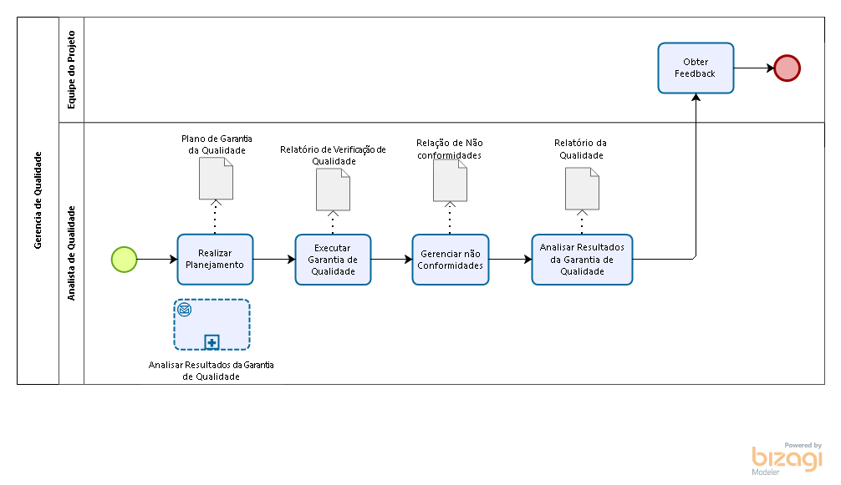

1. **Atividades**

**<Definir cada atividade do fluxo do processo de acordo com o modelo a seguir:>**

|  |  |
| --- | --- |
| **Atividade** | Realizar planejamento |
| **Responsabilidades** |  |
|  |
| **Tarefas** | 1. Coletar documentos já existentes dos projetos. 2. Analisar o plano de Garantia de Qualidade para poder definir as atividades inerentes à Qualidade. 3. Identificar as tarefas de Garantia de Qualidade.    1. Auditoria do projeto para ver se está seguindo o padrão.    2. Revisão dos produtos de trabalho do projeto.    3. Tratamento de desvio do processo.    4. Avaliação de melhorias de processo. 4. Definir cronograma das atividades. 5. Aprovar plano de Garantia de qualidade. |
| **Pré-Condições** | Existir documentos de projetos. |
| **Entradas** | Plano de Projeto |
| **Critérios de Saída** |  |
| **Produtos** | Plano de Garantia de Qualidade |
| **Ferramentas** |  |

|  |  |
| --- | --- |
| **Atividade** | Executar garantia de qualidade |
| **Responsabilidades** |  |
|  |
| **Tarefas** | 1. Analisar artefatos e atividades relativas de projeto 2. Realizar verificação da qualidade do projeto( Preencher Checklist) |
| **Pré-Condições** |  |
| **Entradas** | Plano de Garantia de Qualidade |
| **Critérios de Saída** | Relatório de verificação de Qualidade (Checklist) |

|  |  |
| --- | --- |
| **Atividade** | Analisar resultados da garantia de qualidade |
| **Responsabilidades** |  |
|  |
| **Tarefas** | 1. Avaliar o resultado das auditorias (analisar o checklist) 2. Divulgar o relatório de qualidade |
| **Pré-Condições** |  |
| **Entradas** | 1. Checklist de Qualidade preenchido 2. Plano de Garantia de Qualidade |
| **Produtos** | Relatório de Qualidade |

|  |  |
| --- | --- |
| **Atividade** | Gerenciar não conformidades |
| **Responsabilidades** |  |
| * Analista de Qualidade * Equipe de Projeto |
| **Tarefas** | 1. **Registrar não conformidades:** O Analista registra as não conformidades no Trello. 2. **Solucionar não conformidades:** A equipe de projeto deve mobilizar-se para solucionar no prazo. 3. **Verificar Solução:** O Analista verifica se foi corrigida a não conformidade caso corrigida o analista fecha a não conformidade caso contrário volta para o responsável pela resolução. |
| **Pré-Condições** | Checklist de Qualidade preenchido |
| **Entradas** | Checklist de Qualidade |
| **Produtos** | Registro de não conformidades |
| **Ferramentas** | Trello |

|  |  |
| --- | --- |
| **Atividade** | Obter Feedback |
| **Responsabilidades** |  |
|  |
| **Tarefas** | 1. Aplicar formulário de feedback 2. Consolidar as informações do feedback |
| **Pré-Condições** |  |
| **Entradas** |  |
| **Produtos** | Formulário de Feedback preenchido |